法大大产品SAAS自动交付流程演示

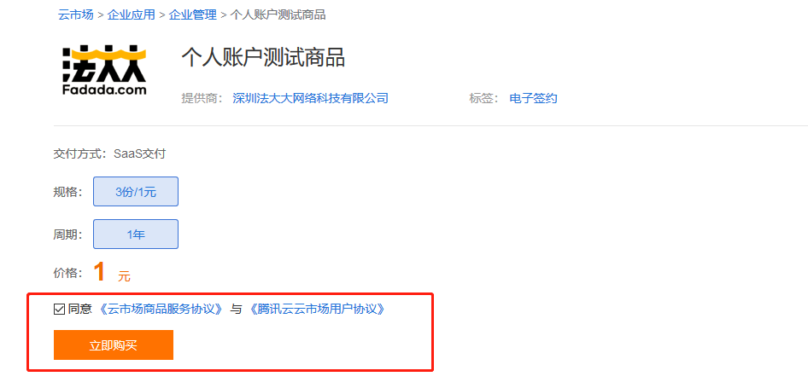
- 进入商品页点击立即购买

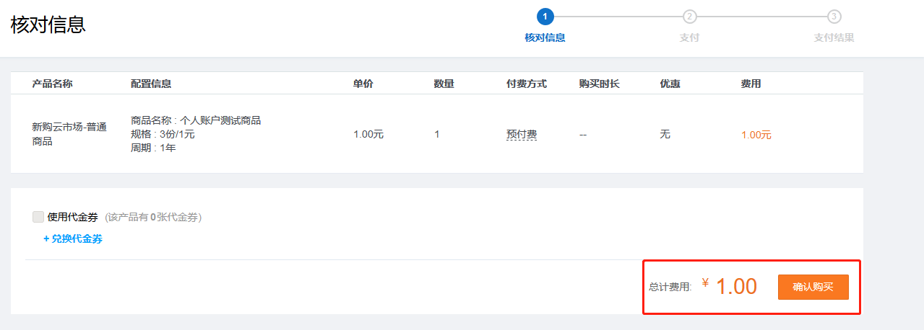
- 核对信息，点击确认购买

- 选择支付方式，完成支付
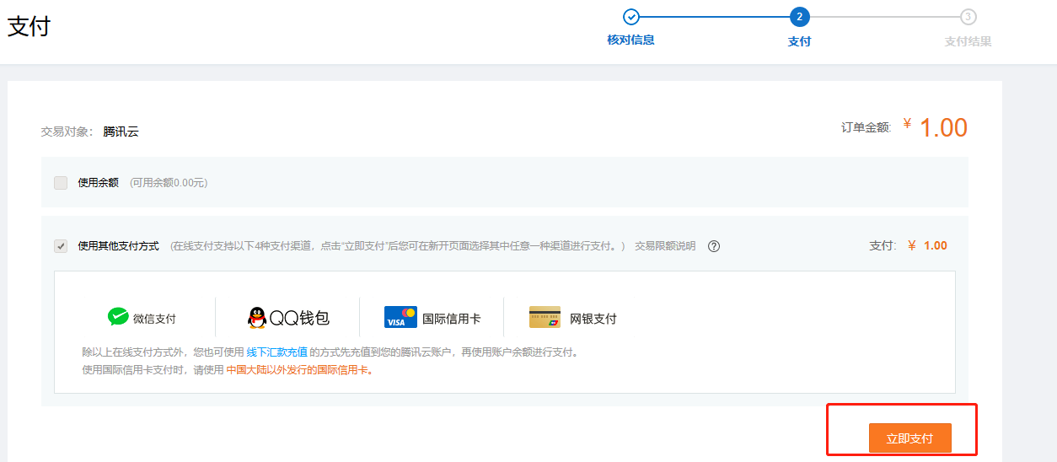

- 支付成功，进入管理中心
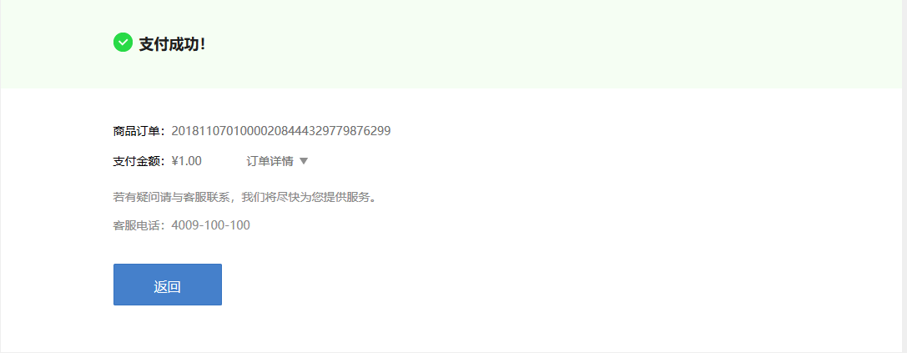

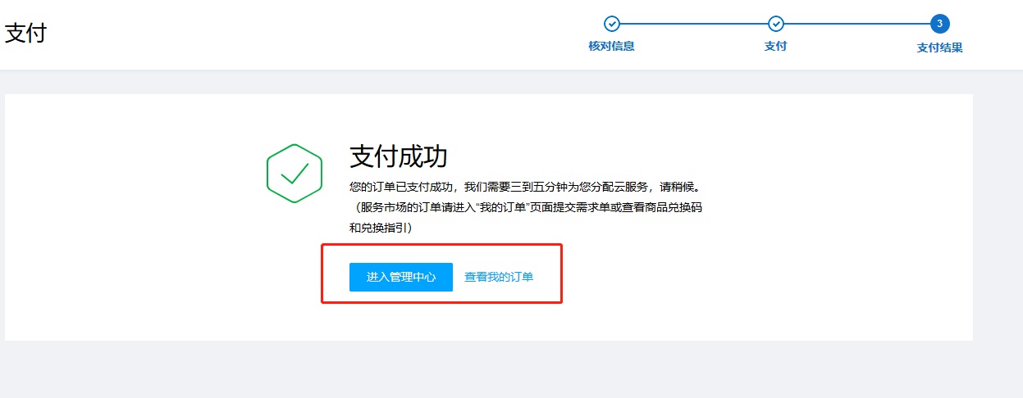

5、选择所购买商品，点击管理
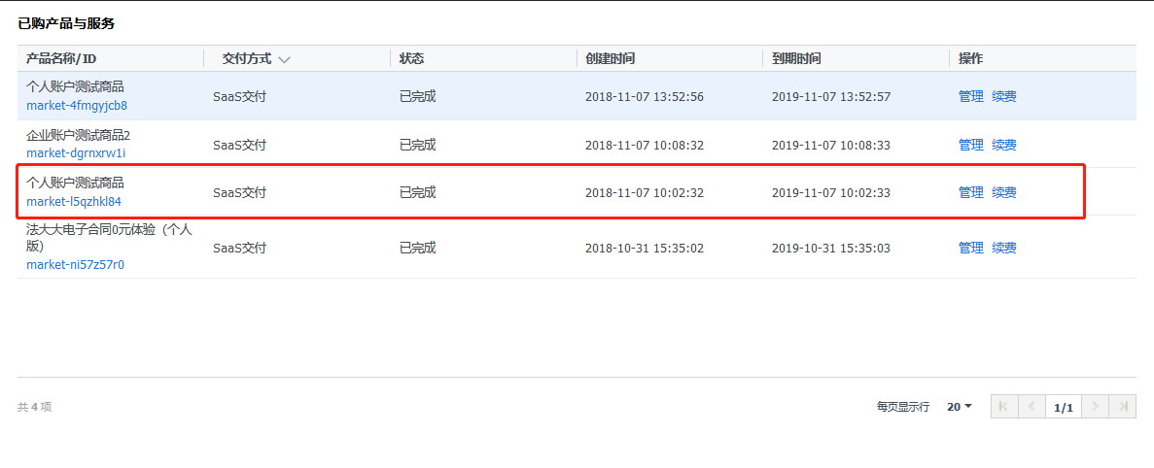

6、进入管理页面，查看所购商品基本信息及应用信息（地址链接、默认账号、密码）
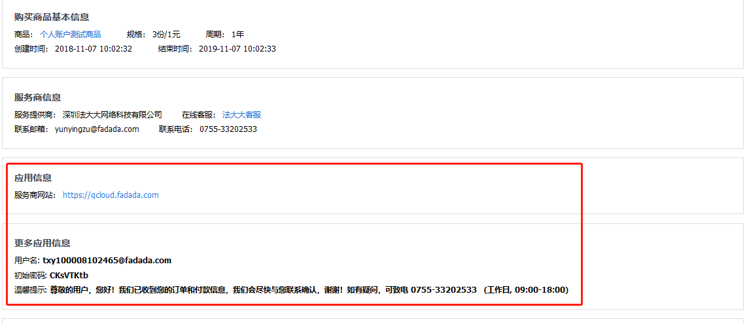

7、点击链接跳转法大大官网并使用默认账号密码登录
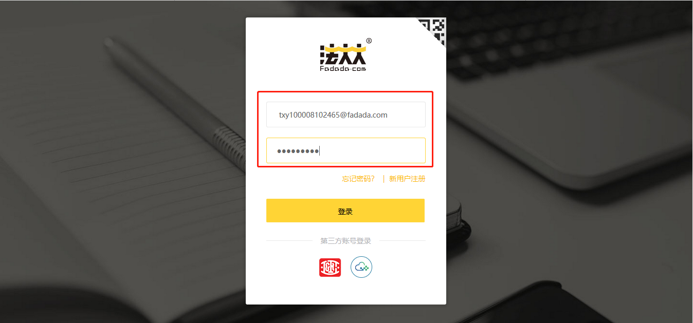
8、选择查看新手教程或选择跳过
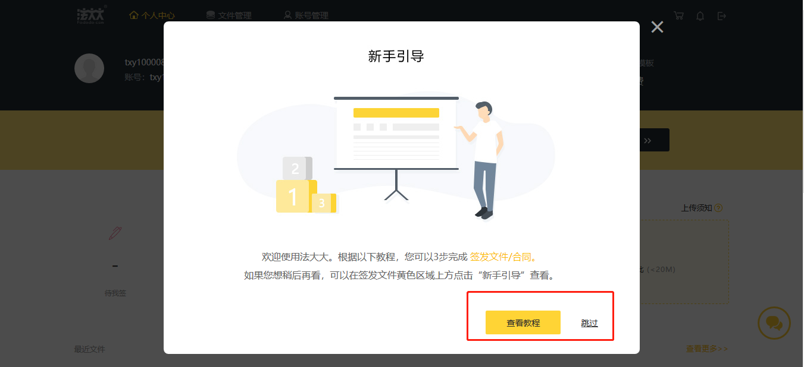

9、完成身份认证并开始正式使用
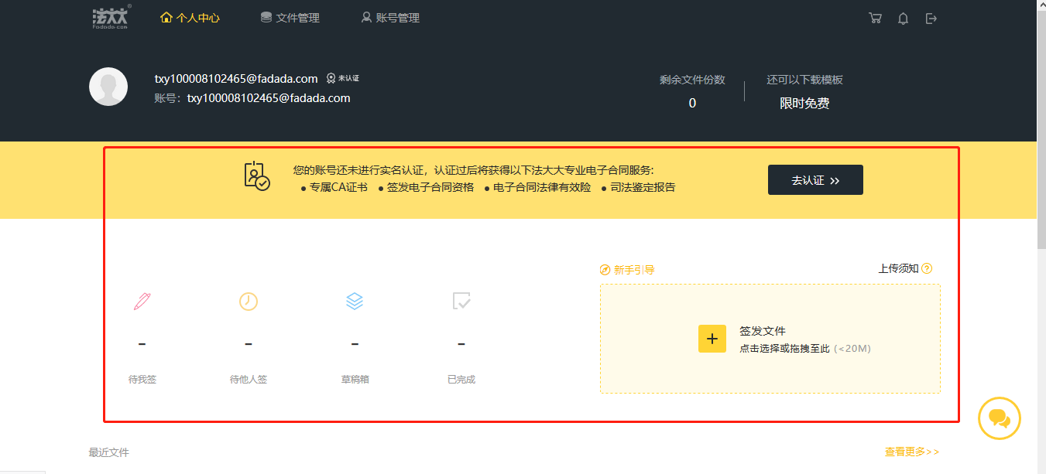
10、结束

